Міністерство освіти і науки України

Національний технічний університет України «Київський політехнічний

інститут імені Ігоря Сікорського"

Факультет інформатики та обчислювальної техніки

Кафедра інформатики та програмної інженерії

Звіт

з лабораторної роботи № 2 з дисципліни

«Основи програмування-1.

Базові конструкції»

«Обчислення арифметичних виразів»

Варіант 21

Виконав студент Нездолій Владислав Анатолійович

Перевірив Камінська Поліна Анатолівна

Київ 2021

**Лабораторна робота 2**

**Дослідження алгоритмів розгалуження**

**Мета** – дослідити подання керувальної дії чергування у вигляді умовної та альтернативної форм та набути практичних навичок їх використання під час складання програмних специфікацій.

**Хід роботи**

**Завдання:** Визначити, чи належить задана точка (x, y) плоскій фігури, яка є кільцем з центром на початку координат, з внутрішнім радіусом r1 і зовнішнім радіусом r2.

**Розв'язання**

**Дано:** значення r1, r2, x, y.

Результатом роз’язку задачі є отримана інформація, обумовлена в завданні.

**Математична модель**

|  |  |  |  |
| --- | --- | --- | --- |
| Змінна | Тип | Ім’я | Призначення |
| Внутрішній радіус | Дійсний | r1 | Початкове дане |
| Зовнішній радіус | Дійсний | r2 | Початкове дане |
| Значення абсциси | Дійсний | x | Початкове дане |
| Значення ординати | Дійсний | y | Початкове дане |
| Значення квадрату відстані точки від центру кординат | Дійсний | R | Проміжне дане |

**Блок-схема**

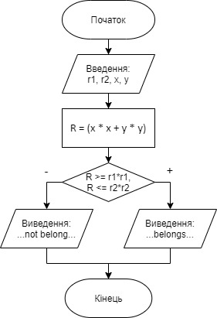

**Випробування коду на С++:**

Код:

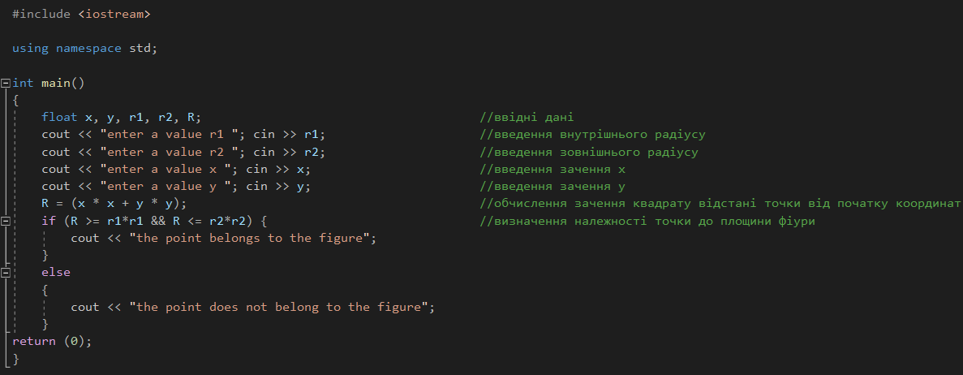

Результат:

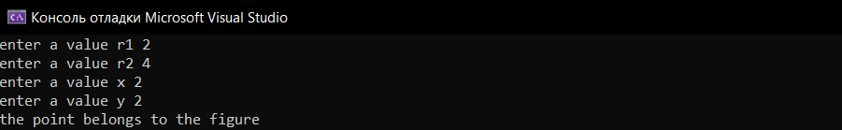

**Випробування коду на Python:**

Код:

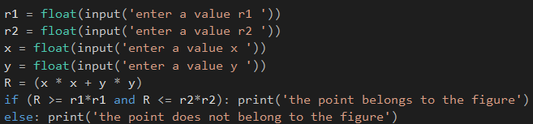

Результат:

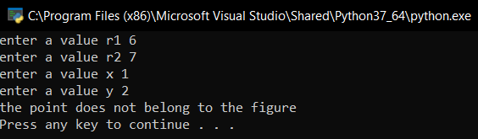

**Висновок**: в результаті виконання лабораторної роботи була виконана відповідна до варіанту задача на мовах програмування C++ та Python з використанням подання керувальної дії чергування у вигляді альтернативної форми виконання завдань та було набуто практичні навички її використання.